

Nieuwsbrief april 2026
Afspraakbevestiging en herinnering per e-mail
Vanaf 7 april maken wij gebruik van een afspraakbevestiging en een afspraakherinnering per e-mail. Nadat u een afspraak heeft gemaakt, ontvangt u hiervan automatisch een bevestiging via uw email adres. Daarnaast krijgt u 24 uur voor uw afspraak een herinnering toegestuurd.
Wij verzoeken u vriendelijk de gegevens in de bevestigingsmail zorgvuldig te controleren.
Let op: de locatie van uw afspraak wordt niet vermeld in de bevestiging. Deze is tijdens het maken van de afspraak door onze assistente aan u doorgegeven.
Voorstellen Huisarts
Graag zou ik mij aan jullie voorstellen. Mijn naam is Marijke van den Wildenberg, ik ben 45 jaar. Vanaf januari ben ik op maandag en donderdag werkzaam in de praktijk als huisarts. Voorheen heb ik gewerkt als intensive-care verpleegkundige. Samen met mijn gezin woon ik in de buurt van Nijmegen. Ik kijk uit naar een prettige samenwerking.

Retour box medicatie
Sinds deze week hebben wij een retour box voor uw ongebruikte medicatie in de hal staan.
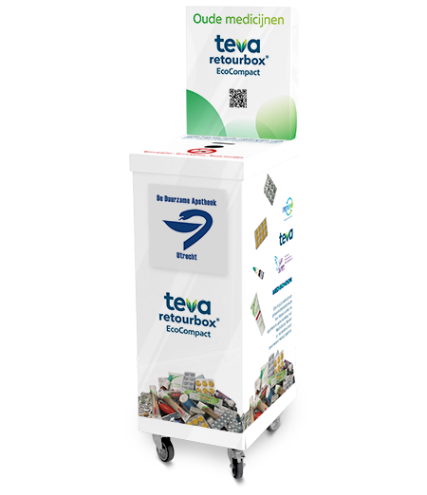
In Nederland komt jaarlijks een grote hoeveelheid medicijnresten in het milieu terecht. Om dit te verminderen, kunnen patiënten hun ongebruikte of verlopen medicijnen inleveren bij de apotheek.
Onze apotheek biedt hiervoor een speciale inzamelvoorziening in de hal bij binnenkomst. De inhoud wordt op een veilige en verantwoorde manier verzameld en afgevoerd via de afvalverwerking.
Het is belangrijk om te weten dat niet al het afval in de inzamelbak thuishoort. Naalden mogen hier niet in worden gedeponeerd.
Wij vragen u daarnaast om geen verpakkingen of lege potjes met persoonsgegevens in de bak te deponeren.
Graag alleen losse medicatie inleveren, zoals strips of losse pillen en capsules. Eventuele potjes of doosjes kunt u thuis laten.
Door medicijnen in te leveren bij de apotheek help je mee om het milieu te beschermen en vervuiling van water en natuur te voorkomen.

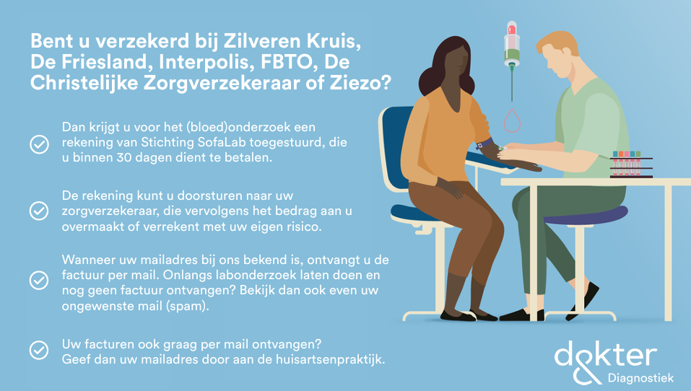

Social Media
U kunt ons volgen op social media! Hierop plaatsen we met regelmaat interessante weetjes, praktijk informatie en informeren wij u over bijvoorbeeld de vakanties van ons team.

Volg ons op:
Instagram: medischcentrummiddenpeel
Facebook: medisch centrum middenpeel

